Муниципальное бюджетное общеобразовательное учреждение «Гимназия №1»
г Липецка

Секция: экономика

Внедрение новаций на рынок «умных домов».

Выполнила ученица 9Б класс

Федянина Анастасия

Алымова Елена Владимировна
Учитель экономики

Липецк 2018
Содержание

Введение………………………………………………………………… 3
1. Исследование рынка умных домов ..……………………………… 5
1.1. Общая характеристика рынка умных домов ...……………………...5
1.2. Выявление предпринимательских возможностей и описание
бизнес - идеи …….……………… ……………………………. 6
1.3. Ключевые характеристики деятельности компании …………..…. 7
2. Анализ организационного дизайна компании и эффективности структуры управления………………………………………………………...… 9
2.1. Маркетинговое обоснование реализации бизнес – идеи…………..9
2.2. Производственное обоснование бизнес – идеи………. ………...…10
2.3. Финансовое обоснование предпринимательской идеи…………....12
Заключение……………………………………………………………..…14
Библиографический список ………………………………...…..15
Приложение ………………………………………………………………..16

Введение
Уже давно невозможно представить себе жизнь без «умных» технологий. До недавнего времени люди даже не задумывались о том, что место их жительства также может быть «продвинутым». Однако сейчас это является не только мечтой или какой-то безумной идеей, а существующим фактом. Рынок умных домов стремительно завоевывает сердца покупателей по всему миру, поэтому выбранная нами тема является актуальной и перспективной для российской действительности.
Главным направлением работы рынка недвижимости является облегчение жизни людей, в которую широко внедряются “высокие технологии”. Система умных домов позволяет осуществлять тотальный контроль вашего жилья, ведь если вы управляете полностью всеми доступными процессами в своём доме, то вы максимально экономите своё время и силы, что позволяет посвятить свою жизнь более важным вещам.
Не стоит забывать и о том, что в условиях нестабильной ситуации в мире, многие стремятся максимально обезопасить своё жилье как от природных катастроф, так и от других людей. Безопасность системой умный дом, благодаря модификациям, разнообразным приложениям и функциям, благодаря компьютеризации и совершенствованию систем связи, интернету сейчас может обеспечиваться на высшем уровне.
Нами были опрошены 237 респондентов, 209 из которых уже что - то слышали о системе «Умный дом». Объектом нашего исследования в основном выступали представители среднего класса людей. Более трети участников, расставляя приоритеты в выборе жилья, отдали первое место такому критерию как безопасность. Около половины опрошенных респондентов отдали свое мнения в пользу экономии времени, и только 40 участника высказались за комфортность проживания.
Когда мы спросили их мнение по поводу установки системы дистанционного управления домом, 178 человек ответили, что хотели бы установить себе данное устройство, 36 сказали, что им нужно время для того, чтобы получше разобраться в системе управления умными домами. 23 же человека категорично ответили «нет» так как подсчитали, что не нуждаются в таком новшестве, и вполне спокойно могут обойтись без этого.
Такие результаты позволили нам сделать вывод о том, что потребители положительно настроены к данному виду жилья и достаточно проинформированы о данной отрасли, что говорит о её популярности. (приложение рис.1, рис.2)
На основе данного опроса мы смогли сделать вывод о том, что область развития управления умными домами в России является перспективной для обоснования нашей компании. Мы поняли, что для наших потребителей очень важна безопасность. А это значит, что наша разработка должна удовлетворять их потребностям.
Для того, чтобы реализовать нашу цель мы определили проблемный вопрос работы: «Является ли создание и выведение новой разработки для системы управления умными домами перспективной нишей развития на российском рынке?».
Для раскрытия данного исследовательского вопроса, мы определили круг задач, реализация которых поможет нам правильно оценить наши возможности:
1. Изучение спектра услуг, предоставляемых на данном рынке.
2. Создание и выведение на рынок новой разработки, которые позволили бы потребителям значительно экономить время при управлении домом нового поколения, при этом увеличить уровень безопасности всей системы «Умный дом».
Объектом нашего исследования является рынок умных замков, а субъектом – мы, движущей же силой является наша разработка и её влияние на объект.

Глава 1. Исследование рынка умных домов
1.1 Общая характеристика рынка умных домов
Для того, чтобы дать характеристику рынку умных домов в России, мы решили проанализировать основные тренды и потребительские предпочтения, и сразу выделили две главных характеристики систем «Умных домов», которые и определяют предпочтения потребителей на рынке. Именно на эти две ниши мы решили ориентироваться. Безусловно, многие при выборе «Умных домов» ориентируются на красоту, месторасположение дома, но именно обеспечение безопасности является наиболее перспективным и востребованным направлением. Не стоит забывать, что «Умный дом» - это прежде всего стремление людей облегчить свою жизнь с помощью каких-либо гаджетов и приложений. Однако анализ нижеприведённой столбиковой диаграммы дал нам понять, что потребность в безопасности на современном этапе развития общества стремительно набирает обороты, и люди всё чаще стали серьёзно задумываться над этой проблемой. (приложение рис.3)
После анализа данных лидирующих сегментов на рынке умных домов, мы пришли к выводу о том, что данная отрасль производства достаточно развита и действительно может обеспечивать безопасность и комфорт для жизни.
Безусловно, данная отрасль является достаточно дорогостоящей, но, несмотря на это, на Российском рынке потребительский спрос с каждым годом увеличивается. (приложения таблица 1)
Растет потребность людей в большем контроле, удобстве жизни и экономии времени при выполнении каких-то бытовых задач, особенно эту потребность можно заметить в мегаполисах, где самым главным критерием для многих является быстрота и срочность исполнения каких-либо действий, Именно поэтому разработки в этой области на данный период развития общества будут пользоваться большой популярностью. А в связи со сложившейся обстановкой в мире, эти «базисы» нашей жизни лишь увеличиваются, и жители крупных мегаполисов должны обеспечить себя таким жилищем, которое смогло бы быть под стать их ритму жизни и предоставить им максимальный контроль за всем происходящим дома без затрат дополнительного времени, которое так ценно в наши дни.
Согласно результатам маркетингового исследования российского рынка, которое проводила компания Directinfo, важной тенденцией последних лет стал активный переход пользовательских интерфейсов для управления «умным домом» на мобильные платформы. Будущее и настоящее данного направления выглядит в России, с учетом глубины проникновения мобильной связи и огромного числа мобильных пользователей, весьма перспективным. Анализируя все разработки на данном рынке, а также сопоставляя их с рынком «умных домов», мы поняли, что одной из не развитых областей является дистанционное управление окнами. В условиях порой непредсказуемого прогноза погоды, всё чаще возникает потребность в открытии или закрытии окон на расстоянии. Таким образом, мы разработали бизнес - идею, которая заключается в увеличении безопасности системы умных домов посредством разработки дистанционного управления оконными замками нового поколения с помощью мобильных устройств.
Теперь следует сказать о барьерах выхода на рынок, с которым мы столкнулись. Отсутствие технологий для «умного» дома в доступном ценовом диапазоне на рынке приводит к тому, что интеллектуальные решения все еще воспринимаются покупателями как элементы роскоши.
Еще одним барьером для выхода на рынок является отсутствие каких -либо стандартов, из - за чего потребители не могут распознать какая разработка является хорошей, а какая плохой, какая более автоматизирована и полезна.
Также поставщики систем для «умного» дома зачастую не могут предложить практических решений застройщикам. «Основное препятствие здесь – ограничение технологий, пока ещё недостаточно сетей для проникновения интернета вещей, недостаточно датчиков, не все стандарты между собой согласованы.
1.2. Выявление предпринимательских возможностей и описание бизнес - идеи
Самым перспективным сегментом рынка мы считаем сектор дистанционного управления своим местом жительства, а в частности, сектор управления окнами, так как данное новшество позволит потребителям безопаснее ощущать себя, а значит, мы сможем удовлетворить их потребность в безопасности. Именно в этом мы увидели предпринимательскую возможность и поэтому начали работать в данной области.
Для того чтобы правильно вывести наш продукт на рынок, нужно правильно проанализировать сам рынок и его ключевых игроков. Мы решили рассматривать компании, которые активно развиваются в нашей области, – области безопасности.
Одной из самых успешных компаний в настоящее время является «August Home», которая строит продукты и услуги для смарт - доступа, заменяющие традиционные ключи, чтобы пользователи могли контролировать свои входные двери из любой точки мира. Благодаря продуктам компании пользователи могут создавать виртуальные ключи для своего дома и предоставлять доступ гостям, а также управлять временем доступа со смартфона. Свою продукцию производители реализуют пока только в Америке, но при их выходе на российский рынок, они могут достаточно быстро найти точки реализации.
Ещё одним действительно сильным производителем в области управления умными домами можно назвать компанию Lockitron, которая заменяет ключи обычным телефоном. С помощью Lockitron пользователи могут мгновенно предоставлять семьям, друзьям и гостям доступ к домам или предприятиям из любой точки мира с помощью смартфона с поддержкой интернета. С самого начала продаж данная система завладела сердцами покупателей, и спустя полгода после начала своего функционирования она смогла заработать 2,3 миллиона долларов. Следует сказать, что производители также поставляют продукцию и на российский рынок, однако в связи с тем, что данная область не развита в нашей стране должным образом, они получают совсем маленьких доход от реализации продукта в России.
Поскольку россияне в последние годы тщательно относятся к безопасности своего жилья, мы уверены, что в ближайшем будущем рынок “завоюют” замки нового поколения, так называемые умные замки, способные открываться и закрываться на расстоянии. В данный момент ведется активная разработка данных замков, наша идея – не ограничиваться только дверными замками, а сделать то, чего люди давно ждали – умные замки на окнах!
Умный оконный замок – это безопасный и простой способ управления замком окна вашего дома.
Наш замок будет иметь множество функций, таких как:
- Оснащение системой беспроводной передачи данных, которая позволяет человеку открывать и закрывать окно на расстоянии;
- Наличие встроенной видеокамеры с функцией записи. Замок способный запечатлеть лица людей, подходящих слишком близко к вашему окну, особенно если вы живете на первом этаже;
- Легко монтируется;
- Возможность создания цифрового ключа для близких и родственников;
- Через журнал событий вы сможете дистанционно, с вашего телефона или компьютера просмотреть, кто и когда открывал или закрывал окно;
- Легкая установка. Замок устанавливается с внутренней стороны окна. Установка “умного” замка занимает менее 10 минут. Для этого вам нужна только отвертка, никаких проводов или подключения к Wi-Fi.
1.3 Ключевые характеристики деятельности компании
Наша компания будет заниматься разработкой и установкой «умных замков на окнах» – системы управления окон с помощью мобильного приложения на расстоянии.
Данное поколение замков удобно в использовании, способно закрываться или открываться на расстоянии лишь одним нажатием кнопки. Полный контроль за окном дает человеку чувство спокойствия и защищенности. Нашим неотъемлемым преимуществом по сравнению с конкурентами является то, что мы можем предложить новые функции, которым пока нет аналогов в мире - журнал событий и наличие встроенной видеокамеры (жителям первых и вторых этажей).
Из всего этого можно сделать вывод о том, что наша компания не встретит сильной конкуренции ранке, а значит, сможет стать первооткрывателем в данной области и прочно закрепиться на сегменте на определенный момент времени. Однако мы понимаем, что для удержания на рынке недостаточно одной разработки, наша компания будет совершенствоваться в данной области, что будет повышать её конкурентоспособность.
Наша бизнес - идея представляет собой уникальный продукт на рынке умных домов, так как до этого никто не додумывался о данном аспекте. Мы же учли потребности клиентов в безопасности и предоставили им возможность обеспечения дома большей защитой.

Глава 2. Анализ организационного дизайна Компании и эффективности структуры управления.
2.1. Маркетинговое обоснование реализации бизнес – идеи.
В развитых странах, таких как США, Франция, Германия умные замки уже заняли определённую нишу рынка, мы предполагаем, что умные замки, в первую очередь, должны прижиться в крупных Мегаполисах, где каждая минута на счету.
На наш взгляд, вывод на рынок умных домов оконного замка, управляемого с помощью мобильного устройства, обеспечит нам не только лидирующие стартовые позиции, но также позволит занять значимую долю данного сегмента уже к 2020 году. Данный вывод мы делаем на основании того, что предложенная нами разработка является инновационной, она позволяет удовлетворить потребности клиентов в безопасности, сэкономить время при нахождении клиента дома.
Однако стоит заметить, что наше нововведение можно отнести как к сектору устройств домашней автоматизации, так и к сектору устройств систем безопасно, поэтому ожидаемая доля занятого нами рынка к 2020 году равна 33%.(приложение рис.4, таблица2)
Основными факторами, позволяющими нашему бизнесу удерживать лидирующее положение по новому проекту производства на рынке умных домов, будут:
- всестороннее развитие системы дистрибуции в Москве и регионах, а позднее и в ряде развивающихся стран;
-эффективная ценовая политика;
- эффективная маркетинговая политика;
- выгодное сотрудничество на поставку необходимых материалов для реализации бизнес - идеи. (приложение таблица 3,4,5)
Пример расчета продаж пакетов «Установка одного замка» за 2017 год:
- Анализируем таблицу 4;
- В натуральном выражении планируется продать за 2017 год 3150 пакетов «Установка одного замка»;
- Предполагаемая цена пакета «Установка одного замка» равна 5000 руб.;
- Тогда общая сумма продаж равна (5000*3150) 15,75 млн.руб.
Пример расчета продаж пакетов «Установка 7 замков» за 2017 год:
- Анализируем таблицу 4;
- В натуральном выражении планируется продать за 2017 год 1350 пакетов «Установка 7 замков»;
- Предполагаемая цена пакета «Установка 7 замков» равна 20000 руб.;
- Тогда общая сумма продаж пакетов «Установка 7 замков» равна (20000*1350) 27 млн.руб.
Следующая таблица отражает структуру продаж умных замков в 2017—2020 гг. по основным категориям покупателей̆ в стоимостном выражении, % от общего объема продаж.( приложение таблица 6)
Основная часть продукции будет реализована частным лицам, так как наша продукция требует установки, которая входит в сумму предлагаемого пакета. Однако не стоит забывать и о партнерских соглашениях, благодаря которым мы сможем увеличить узнаваемость нашего нововведения и нашей компании в целом.
2.2. Производственное обоснование бизнес – идеи.
Реализация проекта предполагается с открытия небольшой фирмы по производству замков и дальнейшим сотрудничеством с компанией Samsung.
Что же касается нашего предприятия, то его организационная структура - линейно-функциональная. Данная структура в значительной степени позволяет устранить недостатки как функционального, так и линейного типов управления. При данной структуре назначение функциональных служб заключается в подготовке для линейных руководителей данных, чтобы те в свою очередь могли принять компетентное управленческое решение или производственное. Ниже можно наблюдать пример организационной структуры, рассматриваемой выше. Во главе всего предприятия стоит совет директоров, состоящих из трех основателей (Кондуковой Елизаветы, Крючкова Кирилла, Копытина Петра)
Производство на нашем предприятии будет автоматизированным, что позволит экономить время работы, сократит рабочий день и позволит снизить затраты на электроэнергию, обслуживать станки будут пять высококвалифицированных рабочих. Количество всего рабочего персонала предприятия без учета совета директоров составит 15 человек. Поскольку размеры предприятия пока невелики, данное количество человек считается оптимальным с точки зрения анализа доходов и расходов предприятия.(приложение рис 6)
Умные окна – это система, состоящая из целой совокупности сложных механизмов, управляемых с помощью обычного мобильного приложения.
Мы видим, что сигнал через интернет доходит до центра управления всей системы, которая находится непосредственно в доме, далее посылается сигнал на чип, который и регулирует состояние окна. (приложение рис. 7)
Нашей технологией производства является совмещение конструкции открытия окон с замком, в который встроен чип, позволяющий дистанционно регулировать положение окон.
В рамках нашего проекта предполагается, что комплектующие замка мы будем заказывать у компании «Apigy», а сам чип у компании «Samsung». Планируется, что «Apigy» будет предоставлять нам запчасти на одно окно на сумму 500 рублей, однако мы будем расплачиваться с ними в долларах, что по текущей ставке будет составлять 8,8$ (USD на 30.04.2017 56,9 руб. по ЦБ).
Предполагаемая цена, по которой «Samsung» может поставлять нам 1 чип, будет составлять около 1000 рублей, что составляет 56,9$ (USD на 30.04.2017 56,9 руб. по ЦБ).
Если подсчитать расчёты по покупке сырья, то планируется, что одно окно нам выходит в 1500 руб. Поэтому мы решили, что реализовывать один замок мы будем по цене 5000 рублей. А систему из 7 замков реализуем по стоимости 20000 рублей.
Для того, чтобы разобраться в системе работы наших окон, рассмотрим структуру работы чипа.(приложение рис. 8)
Главным движущим элементом всей системы является биполярный транзистор Q1 (трёхэлектродный полупроводниковый прибор, один из типов транзисторов). В полупроводниковой структуре сформированы два p-n-перехода, перенос заряда через которые осуществляется носителями двух полярностей — электронами и дырками. Для правильного понимания, мы должны провести аналогию со схемой работы транзисторного ключа. В нашем случае, при попадании на его базу напряжения, происходит замыкание контакта, и при определенном давлении замок переходит в другое положение (открыто на проветривание/закрыто).
Для удобства подключения замка на плате расширения установлены клеймные зажимы проводов J1 (открытие), J2 (питание) и J5 (датчик открытого окна).
Кроме открытия замка контроллер управляет его активностью, т.е. подает или отключает его питание. За это отвечает полевой транзистор Q3 и включенный по схеме общего эмиттера биполярный транзистор Q2. Следует учитывать, что транзистор, включенный по такой схеме, инвертирует сигнал. Когда на его базе отсутствует напряжение, на затвор полевого транзистора Q2 подается напряжение и он замыкает питающую цепь замка. Что бы эту цепь разомкнуть, нужно подать на базу Q2 напряжение, соответствующее уровню логической единицы с микроконтроллера.
Между выходами D3 и D6 микроконтроллера включен двуцветный индикатор (красный и зеленый) светодиод LED1. Который показывает состояние нашего окна (зелёный - закрыто, красный - открыто).
Кнопка, подключаемая к разъему J3 и через него к выходу D2 инициирует в микроконтроллере прерывание, и заставляет его бросить все дела и немедленно открыть замок через транзисторный ключ Q1, после чего контроллер продолжит делать свои дела с того места, на котором его прервали.
DIP-разъемы J6 и J7 подключают Wi-Fi – модули. J7 ведет на него питание, а J6 подключает его к UART выходам микроконтроллера D0(RX) и D1(TX). TX выход контроллера идет на RX вход HC-06, а RX выход HC-06 идет на RX вход контроллера. По средствам Wi-Fi и происходит управление и регулирование системы.
В выходы D0-D13, A0-A5, а также в выходы питания с нижней стороны устанавливаются штырьковые соединения, после чего вся конструкция обретает конечный вид, и становится системой управления для окон, которую мы назвали «Умные окна».
Если говорить, про систему совмещения двух деталей: замка и чипа, то стоит отметить, что данное сращение является не таким уж сложным. Наш чип мы размещаем на главной части замка, которая регулирует положение ключа (ручки) в системе.
Достоинством нашего бизнеса является то, что мы не нуждаемся в огромных станках при «сращении» элементов, наши чипы устанавливаются вручную, при этом это не требует больших усилий. Всё оборудование нам нужно на этапе установки. Итого на оборудование нам нужно 27400 рублей. Что значит, что вклад в наше дело в области оборудования будет минимальным.
2.3. Финансовое обоснование предпринимательской идеи.
Пример расчета себестоимости реализации за 2017 год:
Предполагаемая себестоимость единицы продукции равна 1500 руб.;
Анализируем таблицу 4;
- За 2017 год предполагается установить 3150 пакетов «Установка одного замка» и 1350 пакетов «Установка 7 замков»;
- Тогда себестоимость равна (1500*(3150+1350*7)) 18,9 млн.руб.
- Пример расчета административных расходов за 2017 год:
- – з/п директора (3 человека) = 60000 руб./мес.
- – з/п директора по развитию (1 человек) = 45000 руб./мес
- – з/п главного технолога (1 человек) = 35000 руб./мес.
- – з/п инженера по ремонту (1 человек) = 25000 руб./мес.
- – з/п финансового директора (1 человек) = 50000 руб./мес.
- – з/п главного бухгалтера (1 человек) = 50000 руб./месяц
- – з/п бухгалтера (1 человек) = 30000 руб./мес.
- – з/п директора по маркетингу (1 человек) = 40000 руб./мес.
- – з/п менеджера по работе с клиентами (2 человека) = 30000 руб./мес.
- – з/п директора по производству (1 человек) = 40000 руб./мес.
- – з/п директора по персоналу (1 человек) = 40000 руб./мес.
– з/п рабочего (5 человек) = 20000 руб./мес. (приложения таблица 10)
Анализ показывает, что перспективное направление увеличения выпускаемой нами продукции в период 2017 – 2020 гг. сказывается на резком увеличении валовой прибыли компании.Более того, чистая прибыль компании после выплаты налога на прибыль уже в первый год составляет 11,896 млн.руб. Последующий же рост компании сопровождается сферой проникновения нашего бизнеса в регионы и города РФ.

Заключение
В данной работе был проведен анализ мирового и отечественного рынка «Умных домов», были определены потребительские предпочтения и разработан бизнес-план по выводу новой компании «Умные окна». Она предоставляет систему дистанционного управления на платформе мобильного приложения, которая с помощью одного нажатия регулирует положение окон в вашем доме. Несмотря на то, что на российском рынке «Умных домов» низкая конкуренция, а сегмент «Умных окон» в России, как и за рубежом, не представлен вообще, существуют достаточно значимые барьеры выхода на рынок, одними из самых главных препятствий являются отсутствие квалифицированных кадров и ценовая категория сегмента. Однако наша компания преодолевает обе эти трудности благодаря достаточно дешёвым закупочным материалам и несложностью сборки конечного продукта (на стадии совмещения окна и чипа).
Заметим, что спрос на «Умные дома» с каждым годом растёт, даже кризис не сильно повлиял на темпы роста, - показатели стабильно стремятся вверх, что позволяет сделать вывод о том, что рынок является перспективным. Наша разработка будет удовлетворять потребности жителей России в безопасности, а значит, мы найдём своего клиента, и у нашей компании будет стабильный, постоянный доход.
Если же вернуться к главному исследовательскому вопросу нашей работы: «Является ли создание и выведение новой разработки для системы управления умными домами перспективной нишей развития на российском рынке?» То после анализа существующей обстановки на рынке, представления примерного развития нашей фирмы, мы увидели, что деятельность нашей компании приведёт к прибыли в 74 млн. рублей спустя 3 года, после запуска работы. А значит, наша компания достаточно быстро займёт лидирующие позиции в нашей стране, а далее сможет создать себе мировое имя.

Библиографический список
Нормативно-правовые акты
1. Административный регламент исполнения Федеральной службой по интеллектуальной собственности, патентам и товарным знакам государственной функции по организации приема заявок на изобретение и их рассмотрения, экспертизы и выдачи в установленном порядке патентов Российской Федерации на изобретение (Утвержден приказом Министерства образования и науки Российской Федерации от 29 октября 2008 г. № 327).
2. Административный регламент исполнения Федеральной службой по интеллектуальной собственности, патентам и товарным знакам государственной функции по организации приема заявок на полезную модель и их рассмотрения, экспертизы и выдачи в установленном порядке патентов Российской Федерации на полезную модель.
Учебно-методическая литература, сборники, монографии, статьи (на русском языке)
3. Лапина О.А, Лапина А.П. Энергоэффективные технологии. Инженерский вестник «Дона» 2015г.
4. Кувмерв А.С., Иванько М.А. Разработка модульной системы «Умный дом», управляемой с помощью кроссобраузерного Веб приложения. Вестник Московского государственного университета печати 2015г.
5. Ярковой В.А. Система «Умный дом» новшество XXI века. Наука и современность 2017г.
6. Романова И.В., Ларионов А.В. Основные направления развития и совершенствования рынка элитного жилья. Вестник МГСУ 2011.
7. Егунов В.А., Ал-саади Х.а. Управление «Умным домом» с использованием беспроводного канала связи. Известия Волгоградского государственного технического университета 2014 г.
8. Симионова Н.Е. Методы анализа рынка недвижимости для целей оценки. Вестник УГУЭС. Наука, образование, экономика. Серия: экономика. 2015 г.
9. Рубинштейн Е.Д., Кривец В.В., Осипенко Н.С. Рынок недвижимости и особенности его функционирования. Актуальные вопросы экономических наук 2015 г.
Другие материалы, в том чесле источники на электронных носителях
10. Аналитический центр Юрия Левады «Левада-центр». - [Электронный ресурс]. – Код доступа: http://www.levada.ru/
11. Всероссийский центр изучения общественного мнения (ВЦИОМ). - [Электронный ресурс]. – Код доступа: http://wciom.ru/

Приложение
Рис.1.
Соотношение численных показателей при выборе критериев жилья.
(составлено авторами)
Рис.2.
Процентное соотношение численности желающих установить систему дистанционного управления домом (составлено авторами).

Рис. 3.
Объем рынка умных домов РФ по секторам.

Таблица 1.
Анализ целевой аудитории.
(составлено авторами)
Признаки целевой аудитории. | Физические лица.
Гендерное разделение. | Нет.
Возраст. | От 25 лет и старше.
Семейное положение. | Любое, однако ориентированность на семейные пары.
Доходы. | Средние или высокие. Люди, имеющие стабильный доход, а также собственную квартиру/дом.
Географические особенности. | Жители мегаполисов, а также крупных городов и загородных элитных поселков.
Ожидания целевой аудитории. | Качественный продукт, который способен работать долгие годы не ломаясь, защищать ваш дом от взлома, а также помогать делать вашу жизнь комфортнее.

Рис.4.
Прогноз доходов на рынке «Умных домов» в млн. долларов .

Таблица 1.
Стратегические цели (таблица составлена авторами)
 | В натуральном выражении |  | В стоимостном выражении
 | Умные окна | Всего | Умные окна | Всего
2017 год
Доля рынка, % |  | 23% |  | 25%
Объем продаж | 4500 шт. | 10035 шт. | 42,75 млн.руб | 167,2 млн.руб
2018 год
Доля рынка, % |  | 21% |  | 19%
Объем продаж | 6000 шт. | 13260 шт. | 58,8 млн.руб | 311,8 млн.руб
2019 год
Доля рынка, % |  | 24% |  | 18%
Объем продаж | 8000 шт. | 17920 шт. | 94,0 млн.руб | 530,0 млн.руб
2020 год
Доля рынка, % |  | 33% |  | 31%
Объем продаж | 15000 шт. | 19950 шт. | 210,0 млн.руб | 675,0 млн.руб
Таблица 2.
Продажи умных замков по видам продукции в 2017-2020 гг. в % от общего объема продаж.
(таблица составлена авторами)
 | 2017 | 2018 | 2019 | 2020
Пакет «Установка одного замка» | 70 | 68 | 55 | 40
Пакет «7 замков» | 30 | 32 | 45 | 60
Всего: | 100 | 100 | 100 | 100
Следующая таблица отражает структуру продаж умных замков в 2017—2020 гг. в натуральном выражении, шт:
Таблица 3.
Структура продаж умных замков в натуральном выражении.
(таблица составлена авторами).
 | 2017 | 2018 | 2019 | 2020
Пакет «Установка одного замка» | 3150 | 4080 | 4400 | 6000
Пакет «Установка 7 окон» | 1350 | 1920 | 3600 | 9000
Всего: | 4500 | 6000 | 8000 | 15000

Следующая таблица отражает структуру продаж умных замков в 2017—2020 гг. в стоимостном выражении, млн.руб.:
Таблица 4.
Структура продаж умных замков в стоимостном выражении.
(таблица составлена авторами)
 | 2017 | 2018 | 2019 | 2020
Пакет «Установка одного замка» | 15,75 | 20,4 | 22,0 | 30,0
Пакет «Установка 7 замков» | 27,0 | 38,4 | 72,0 | 180,0
Всего: | 42,75 | 58,8 | 94,0 | 210,0
Таблица 5.
Структура продаж умных замков по основным категориям покупателей.
(таблица составлена авторами)
Показатель | 2017 | 2018 | 2019 | 2020
Независимые дистрибуторы и оптовики | 8,0 | 7,0 | 6,0 | 5,0
Малые предприятия розничной торговли | 10,5 | 13,0 | 11,0 | 10,0
Частные лица | 81,5 | 80,0 | 83,0 | 85,0
Итого: | 100,0 | 100,0 | 100,0 | 100,0

Рис.6.
Организационная структура нашей компании
(составлено авторами).

Совет директоров
Директор по развитию
Главный технолог

Инженер по ремонту

Директор по персоналу
Директор по производству
Директор по маркетингу
Финансовый директор

Менеджеры по коммуникациям и работе с клиентами
работники
Бухгалтер
Главный бухгалтер

Таблица 6.
Состав и численность сотрудников предприятия.
(составлено авторами)
Должность | Количество сотрудников | Должностные обязанности
Совет директоров | 3 | - процесс осуществления бизнес-плана;  - осуществление контроля за сотрудниками предприятия;  - проведение планерок и совещаний;  - подведение итогов деятельности предприятия за прошедший период;  - определение цен на товар;  - проведение бизнес-встреч с партнерами;
Директор по развитию | 1 | - поиск и привлечение новых партнеров;  - оценка эффективности новых проектов;  - разрабатывает программы развития и реструктуризации предприятия, анализирует возможность финансового обеспечения программ;  - разрабатывает методики по оперативному реагированию на кризисные и нестандартные ситуации, которые могут привести к срыву плана развития предприятия, иным неблагоприятным для предприятия последствиям;
Главный технолог | 1 | - руководит составлением планов внедрения новой техники и технологии, повышения технико-экономической эффективности производства, разработкой технологической документации, организует контроль за обеспечением ею цехов, участков и других производственных подразделений предприятия;  - контролирует выполнение текущих и перспективных планов технологической подготовки производства  - обеспечивает внедрение систем автоматизированного проектирования, организационной и вычислительной техники, автоматизированных систем управления оборудованием и технологическими процессами.
Инженер по ремонту | 1 | - осуществляет ремонт сломанной продукции;  - помогает в устранении технических неполадок в работе продукта.
Финансовый директор | 1 | - определяет источники финансирования производственно-хозяйственной деятельности предприятия;  - ведет переговоры с коммерческими банками, иными кредитными учреждениями;  - обеспечивает разработку налоговой политики предприятия;  - осуществляет управление активами предприятия и временно свободными денежными средствами.
Главный бухгалтер | 1 | - согласовывает с финансовым директором направления расходов средств;  - контролирует взыскание в установленные сроки дебиторской и погашение кредиторской задолженности;  - осуществляет экономический анализ хозяйственно-финансовой деятельности организации по данным бухгалтерского учета
Бухгалтер | 1 | - выполняет работу по ведению бухгалтерского учета имущества, обязательств и хозяйственных операций (учет основных средств, затрат на производство, реализации продукции, результатов хозяйственно-финансовой деятельности; расчеты с поставщиками и заказчиками, за предоставленные услуги и т.п.).
Директор по маркетингу | 1 | - утверждение целей, задач и программ исследований;  - руководство рекламными кампаниями и программами продвижения товаров и услуг, проводимыми фирмой;  - подготовка отчетов об эффективности реализованных маркетинговых программ;
Менеджеры по работе с клиентами | 2 | - осуществляет анализ аудитории потенциальных клиентов, выявляет потребности клиентов  - разрабатывает методики поиска клиентов, планирует работу с клиентами ,заключает договоры от имени предприятия.
Директор по производству | 1 | - контроль качества выпускаемой продукции;  - контроль за соблюдением правил техники безопасности;  - контроль технического состояния и своевременного обслуживания производственного оборудования;  - проведение инвентаризации на складах.
Рабочие | 5 | - производство продукции.
Директор по персоналу | 1 | - организует управление формированием, использованием и развитием персонала;  - cовместно с советом директоров и другими директорами участвует в принятии решений по вопросам найма, продвижения по службе, понижение в должности, наложения административных взысканий, а также увольнения работников;  - проводит собеседования с наиболее перспективными кандидатами на вакантные должности.

Рис.7.
Схема работы конструкции умных окон.
(составлено авторами)
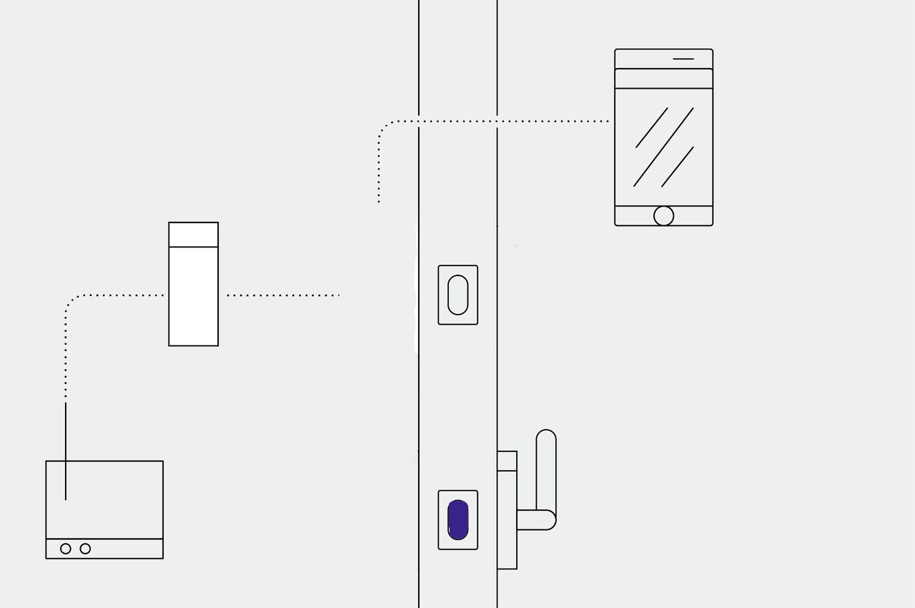
Рис.8.
Схематичное представление работы чипа.
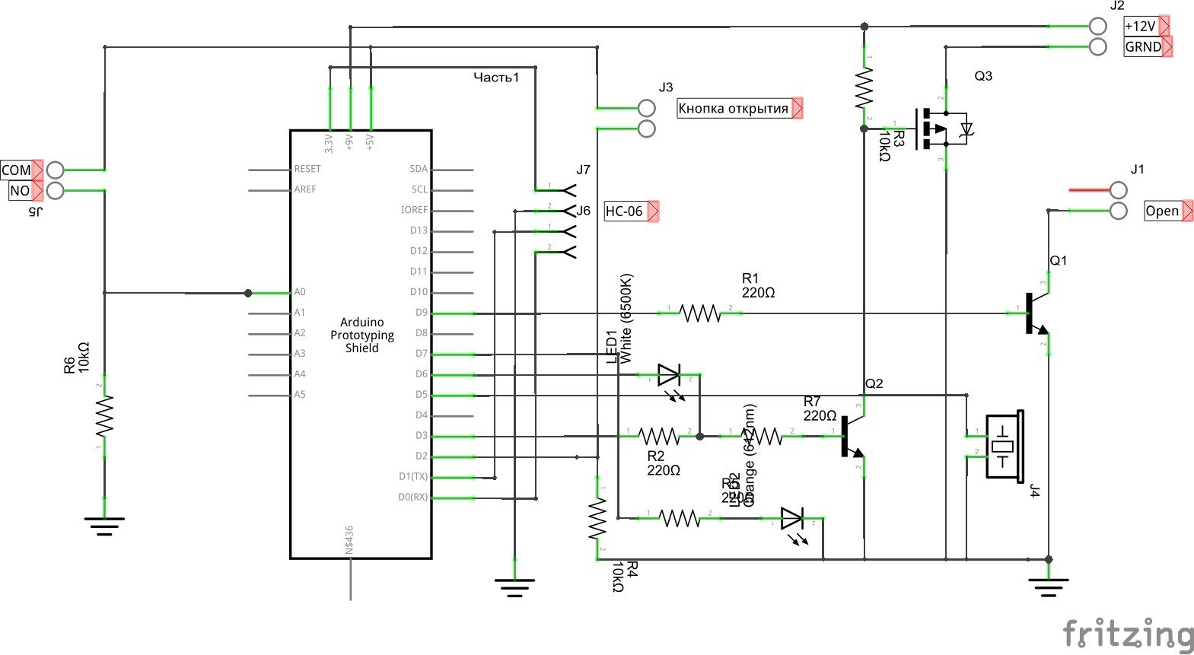

Таблица 7.
Финансовые результаты по проекту, млн.руб(таблица составлена авторами)
 | 2017 | 2018 | 2019 | 2020
Реализация | 42,75 | 58,8 | 94,0 | 210,0
Себестоимость реализации | (18,9) | (26,28) | (44,4) | (103,5)
Валовая прибыль | 23,85 | 32,52 | 49,6 | 106,5
Расходы по реализации | (0,58) | (0,9) | (1,2) | (1,5)
Административные расходы | (8,4) | (9,0) | (9,3) | (9,8)
Прочие операционные доходы | - | (0,5) | (1,0) | (2,3)
Прибыль до налога на прибыль | 14,87 | 22,12 | 38,1 | 92,9
Расходы по налогу на прибыль (базовая ставка 20%) | (2,974) | (4,424) | (7,62) | (18,58)
Чистая прибыль | 11,896 | 17,696 | 30,48 | 74,32

Таблица 2. – С.18.
Астерос [Электронный ресурс]. – Режим доступа. – URL: // http://www.asteros.ru/press/press/5023/ (Дата обращения: 29.04.17)
Freeimport [Электронный ресурс]. – Режим доступа. – URL:// http://freeimport.ru/186-22/ (Дата обращения: 28.04.17)

